# ЭКСКУРСИЯ В ХЛЕБОПЕКАРНЮ

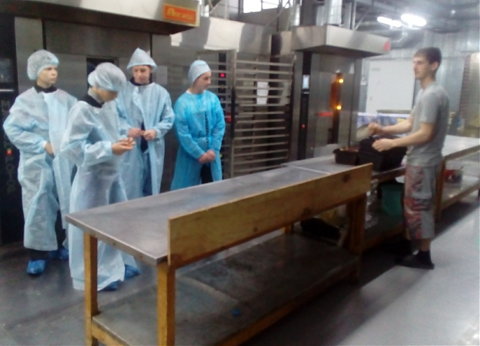

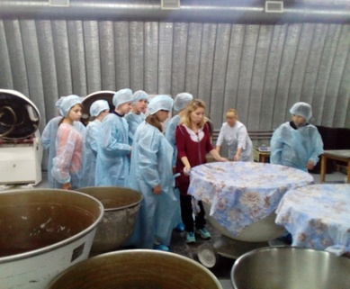

[**Профориентация**](http://xn--19--8cdznlc6dpd7dh.xn--38-6kcadhwnl3cfdx.xn--p1ai/)

[**Ученики 8-9 классов посетили пекарню «Пирамида» и окунулись в процесс выпечки хлеба и кондитерских изделий от начала и до конца.**](http://xn--19--8cdznlc6dpd7dh.xn--38-6kcadhwnl3cfdx.xn--p1ai/)

[**Всё в соответствии с требованиями санитарных норм и правил: только после того как ребята надели специальную форму, им рассказали о том, как всё происходит. Как и принято, сначала прошла экскурсия по административным помещениям; ребятам показали, где расположены места сотрудников предприятия для подготовки к работе, где они могут переодеться и привести себя в порядок, а также продемонстрировали санитарно-бытовые помещения.**](http://xn--19--8cdznlc6dpd7dh.xn--38-6kcadhwnl3cfdx.xn--p1ai/)

[**Процесс ознакомления продолжился посещением складских помещений, где хранится основа всей выпечки – мука. Самое интересное, сердце пекарни – место, где мука становится хлебом. И трудятся над этим процессом люди, преданные своему делу душой и сердцем, иначе нельзя, ведь хлеб, как известно, — всему голова. Кондитерский цех вызвал у ребят волну восторженных эмоций. Здесь производят эклеры, коржики, уголки с вареньем, ромовые бабы, пироги с черемухой и повидлом под сладким кремом, разнообразные пирожные и торты – мечта сладкоежек. Учащимся показали, как выпекаются кондитерские изделия, нарезаются и формируются пирожные, украшаются торты. И, конечно же, гостям предоставили уникальную возможность – продегустировать выпечку в стенах пекарни только-только, что называется, с пылу с жару. Ребята от такой возможности не отказались!**](http://xn--19--8cdznlc6dpd7dh.xn--38-6kcadhwnl3cfdx.xn--p1ai/)

[**Тем временем познавательная экскурсия подходила к завершению. И вот посетителям уже показывают место, где упаковывают хлеб, формируют заявки и отгружают заказанную продукцию, после чего она поступает на прилавки магазинов. При пекарне «Пирамида» есть и продовольственный магазин. Так что ребята смогли увидеть и то, как реализуется производимая продукция. Экскурсия оказалась настолько интересной и познавательной, что ребята пообещали – придут еще, а кто-то, возможно, увидел себя работающим здесь уже в скором времени.**](http://xn--19--8cdznlc6dpd7dh.xn--38-6kcadhwnl3cfdx.xn--p1ai/)